**МИНИСТЕРСТВО НАУКИ И ВЫСШЕГО ОБРАЗОВАНИЯ РОССИЙСКОЙ ФЕДЕРАЦИИ**

**Федеральное государственное автономное образовательное учреждение высшего образования**

**«Севастопольский государственный университет»**

Кафедра «Информационные системы»

***РАСЧЁТНО-ГРАФИЧЕСКАЯ РАБОТА***

по дисциплине «Дискретная математика для программистов»

вариант №19

**Выполнил:** ст.гр. ИС/б-20-2-о

Филозоп А.Н.

**Проверил:** ассистент кафедры ИС

Абрамович А.Ю.

**Севастополь**

**2020**

**СОДЕРЖАНИЕ**

1. **ТЕОРЕТИЧЕСКАЯ ЧАСТЬ**…………………………………………………..3
   1. **Булевы функции**……………………………………………………………….3
   2. **Теория графов**…………………………………………………………………..4
2. **ПРАКТИЧЕСКАЯ ЧАСТЬ**……………………………………………………5
   1. **Булевы функции**………………………………………………………………..5
   2. **Теория графов**…………………………………………………………………..7
3. **ТЕОРЕТИЧЕСКАЯ ЧАСТЬ**
   1. **Булевы функции**
4. Булева, или Логическая, функция от n аргументов – отображение $B^{n}→B$, где $B=\left\{0, 1\right\}$– булево множество.
5. Конституента единицы – булева функция N аргументов, принимающая значение, равное единице, только на одном наборе аргументов.
6. Конституента нуля – булева функция N аргументов, принимающая значение, равное нулю, только на одном наборе аргументов.
7. СовДНФ (СДНФ, Первая стандартная форма) – формула, представляющая собой дизъюнкцию конституент единицы, которые равны единице на тех же наборах, что и заданная функция.
8. СовКНФ (СКНФ, Вторая стандартная форма) – формула, представляющая собой конъюнкцию конституент нуля, которые равны нулю на тех же наборах, что и заданная функция.
9. Карта Карно – графический способ представления булевых функций, одна из разновидностей таблицы истинности.
10. Аналитический способ минимизации логической функции – один из способов минимизации логической функции, предполагающий использование законов, тождеств и эквивалентных преобразований в алгебре логики.
11. Минимизация логической функции с помощью карты Карно – один из способов минимизации логической функции, предполагающий использование карты Карно для получения двух стандартных форм булевой функции.
12. Система называется функционально полной системой, если любая логическая функция может быть представима формулой над , то есть записана как комбинация функций из . Примеры базисов:
    1. Базис Буля – $\left\{∧, ∨, \overline{ } \right\}.$
    2. Конъюнктивный Буля – $\left\{∧, \overline{ } \right\}.$
    3. Дизъюнктивный Буля – $\left\{∨, \overline{ } \right\}.$
    4. Базис Вебба – $\left\{↓\right\}.$
    5. Базис Шеффера – $\left\{ | \right\}.$
    6. **Теория графов**
13. Граф G – геометрическая фигура, состоящая из точек и соединяющих их линий. Граф G задаётся множеством вершин (точек) $V_{1}, V_{2}, …, V_{n}$, которое может быть обозначено через V, и множеством рёбер (линий, соединяющих эти вершины) $e_{1}, e_{2}, …, e_{n}$, которое обозначается через E. Граф G полностью задаётся парой $\left(V, E\right)$.
14. Порядок графа равен количеству вершин, а размер графа – количеству рёбер.
15. Если ребро e соединяет вершины $V_{1}$ и $V_{2}$, то говорят, что вершины $V_{1}$ и $V_{2}$ инцидентны ребру e, вершины $V_{1}$ и $V_{2}$ смежны.
16. Число рёбер, инцидентных вершине $V_{1}$, называется степенью этой вершины и обозначается $\deg\left(V_{1}\right)$.
17. Если рёбра из множества E ориентированы, что обозначается стрелкой, то они называются дугами, а граф будет называться ориентированным. Иначе граф называют неориентированным.
18. Подграфом графа $G\left(V, E\right)$ называется такой граф $G_{1}\left(V', E'\right)$, все вершины и рёбра которого являются подмножеством множества вершин и рёбер графа G.
19. Путем, или ориентированным маршрутом ориентированного графа, называется последовательность дуг, в которой конечная вершина всякой дуги, отличной от последней, является вершиной следующей.
20. Петлей называется дуга, начальная и конечная вершины который совпадают.
21. Кратные рёбра — это два и более рёбер, инцидентных одним и тем же двум вершинам.
22. Матрицей инцидентности называется матрица B, состоящая из m строк и n столбцов, где m – количество вершин, n – количество рёбер, и строящаяся по следующему правилу:
    1. Для неориентированного графа: $b_{ij}=1$, если вершина $V_{i}$ инцидентна ребру $e_{j}$; $b_{ij}=0$, если вершина $V_{i}$ не инцидентна ребру $e_{j}$.
    2. Для ориентированного графа: $b_{ij}=1$, если вершина $V_{i}$ является началом дуги $e_{j}$; $b_{ij}=0$, если вершина $V_{i}$ не инцидентна ребру $e_{j}$; $b_{ij}=-1$, если вершина $V_{i}$ является концом дуги $e_{j}$.
23. Матрицей инцидентности называется квадратная матрица B n порядка строящаяся по следующему правилу: $b_{ij}=1$, если $\left(V_{i}, V_{j}\right)∈E$; $b_{ij}=0$, если $\left(V_{i}, V_{j}\right)∉E$.
24. Взвешенный граф — граф, каждому ребру которого сопоставлено некое числовое значение.
25. **ПРАКТИЧЕСКАЯ ЧАСТЬ**
    1. **Булевы функции**

Дана карта Карно (Рисунок 1.1).

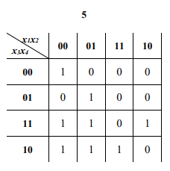

Рисунок 1.1 – Исходная карта Карно

1. Из карты Карно следует, что функция обращается в единицу при следующих значениях $x_{1}, x_{2}, x_{3}, x_{4}$:
$$\begin{matrix}x_{1} & x_{2} & x_{3} & x_{4} & & Номер набора \\ 0 & 0 & 0 & 0 & → & 0 \\ 0 & 0 & 1 & 0 & → & 2 \\ 0 & 0 & 1 & 1 & → & 3 \\ 0 & 1 & 0 & 1 & → & 5 \\ 0 & 1 & 1 & 0 & → & 6 \\ 0 & 1 & 1 & 1 & → & 7 \\ 1 & 0 & 1 & 1 & → & 11 \\ 1 & 1 & 1 & 0 & → & 14\end{matrix}$$

2. Построим СовДНФ и СовКНФ:

СовДНФ: $\overline{x_{1}} \overline{x_{2}} \overline{x_{3}} \overline{x_{4}}∨\overline{x_{1}} x_{2} \overline{x_{3}} x_{4}∨\overline{x_{1}} \overline{x_{2}} x_{3} x_{4}∨\overline{x_{1}} x_{2} x_{3} x_{4}∨x_{1} \overline{x_{2}} x_{3} x_{4}∨$

$∨\overline{x_{1}} \overline{x_{2}} x_{3} \overline{x_{4}}∨\overline{x_{1}} x_{2} x_{3} \overline{x_{4}}∨x_{1} x_{2} x_{3} \overline{x_{4}}$ ­­

.

СовКНФ: $(\overline{x_{1}}∨x_{2}∨\overline{x_{3}}∨\overline{x_{4}})(\overline{x_{1}}∨\overline{x_{2}}∨\overline{x_{3}}∨x_{4})(x_{1}∨x_{2}∨\overline{x_{3}}∨\overline{x_{4}})(x_{1}∨x_{2}∨\overline{x_{3}}∨$

$∨x_{4})(x_{1}∨x_{2}∨x_{3}∨x_{4})(x_{1}∨\overline{x_{2}}∨\overline{x_{3}}∨\overline{x_{4}})(x_{1}∨\overline{x_{2}}∨\overline{x_{3}}∨x_{4})(x_{1}∨\overline{x_{2}}∨x_{3}∨\overline{x_{4}})$.

1. Минимизируем логическую функцию двумя способами:
   1. Аналитический способ:

.

* 1. С помощью карты Карно:

Минимизация показана на Рисунке 1.2.

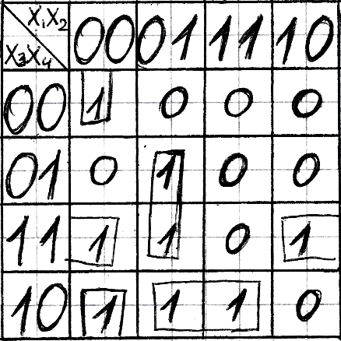

Рисунок 1.2 – Минимизация с помощью карты Карно

Итого имеем:

$$\overline{x_{1}} \overline{x_{2}} \overline{x_{4}}∨\overline{x_{1}} x_{2} x_{4}∨\overline{x_{2}} x_{3} x_{4}∨x_{2} x_{3} \overline{x_{4}}$$

Замечу, что результат минимизации аналитическим способом и результат минимизации с помощью карты Карно совпадают, а значит минимизация проведена правильно.

1. Составим выражение для реализации логической функции в базисе “Дизъюнктивный Буля”:

.

* 1. **Теория графов**

Дан участок местности (Рисунок 1.3).

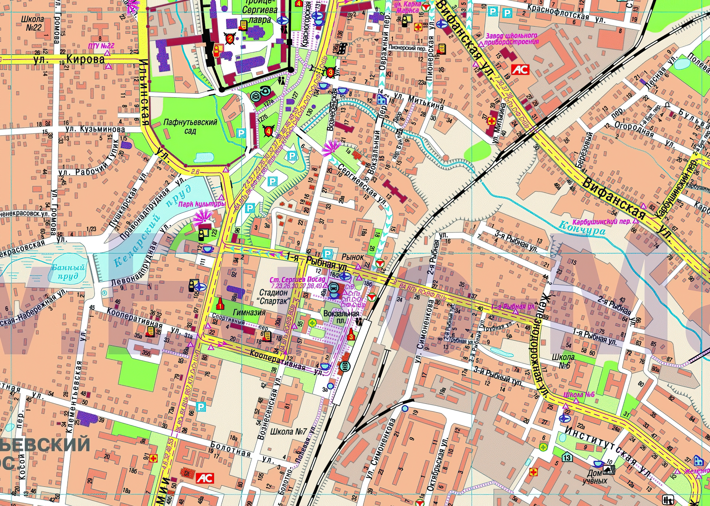

Рисунок 1.3 – Участок местности Е3:Ж5 населённого пункта Сергиев Посад

1. Построен граф G (Рисунок 1.4).

|  |  |
| --- | --- |
| а) | б) |

Рисунок 1.4 – Граф G транспортной сети: а) составление графа;

б) окончательный вид графа с подписями вершин и рёбер

Определить:

а) Множества V и E:

$$V=\{V_{1}, V_{2}, V_{3},V_{4},V_{5},V_{6}, V_{7},V_{8},V_{9},V_{10},V_{11},V_{12},V_{13},V_{14}\}$$

$$E=\{e_{1},e_{2},e_{3},e_{4},e_{5},e_{6},e_{7},e_{8},e_{9},e_{10},e_{11},e_{12},e_{13},e_{14},e_{15},e_{16}\}$$

б) Пары смежных вершин:

$$\{\left(V_{1},V_{2}\right),\left(V_{1},V_{6}\right),\left(V_{2},V_{7}\right),\left(V_{2},V_{3}\right),\left(V_{3},V_{4}\right),\left(V_{4},V_{5}\right),\left(V_{6},V_{9}\right),\left(V_{6},V_{7}\right),\left(V_{7},V_{13}\right),$$

$$\left(V_{8},V_{9}\right),\left(V_{9},V_{10}\right),\left(V_{10},V_{11}\right),\left(V_{10},V_{13}\right),\left(V_{11},V_{12}\right),\left(V_{12},V_{13}\right),\left(V_{13},V_{14}\right)\}$$

в) Наличие петель: петли отсутствуют.

г) Наличие кратных дуг: кратные дуги отсутствуют.

д) Пары смежных дуг:

$$\{\left(e_{1},e_{5}\right),\left(e_{1},e_{6}\right),\left(e_{1},e_{2}\right),\left(e_{2},e_{6}\right),\left(e_{2},e_{3}\right),\left(e_{3},e_{4}\right),\left(e_{5},e_{7}\right),\left(e_{5},e_{8}\right),\left(e_{6},e_{7}\right),$$

$$\left(e_{6},e_{9}\right),\left(e_{7},e_{8}\right),\left(e_{7},e_{9}\right),\left(e_{8},e_{10}\right),\left(e_{8},e_{11}\right),\left(e_{9},e_{12}\right),\left(e_{9},e_{16}\right),\left(e_{9},e_{15}\right),\left(e_{10},e_{11}\right),$$

$$\left(e_{11},e_{12}\right),\left(e_{11},e_{13}\right),\left(e_{12},e_{13}\right),\left(e_{12},e_{15}\right),\left(e_{12},e_{16}\right),\left(e_{13},e_{14}\right),\left(e_{14},e_{15}\right),\left(e_{15},e_{16}\right)\}$$

е) Степени вершин графа:

$$\begin{matrix}\deg\left(V_{1}\right)=2 & \deg\left(V_{4}\right)=2 & \deg\left(V_{7}\right)=3 & \deg\left(V_{10}\right)=3 & \deg\left(V_{13}\right)=4 \\ \deg\left(V_{2}\right)=3 & \deg\left(V_{5}\right)=1 & \deg\left(V_{8}\right)=1 & \deg\left(V_{11}\right)=2 & \deg\left(V_{14}\right)=1 \\ \deg\left(V_{3}\right)=2 & \deg\left(V_{6}\right)=3 & \deg\left(V_{9}\right)=3 & \deg\left(V_{12}\right)=2 & \end{matrix}$$

1. Выбраны два подграфа $G_{1}$ и $G_{2}$ (Рисунок 1.5). Оба графа имеют по 8 вершин.

|  |  |
| --- | --- |
| $$G_{1}$$ а) | $$G_{2}$$ б) |

Рисунок 1.5 – подграфы графа G: а) подграф $G_{1}$; б) подграф $G_{2}$

1. Выполнены бинарные операции над графами $G_{1}$ и $G_{2}$ (Рисунок 1.7).

|  |  |
| --- | --- |
| $$G_{1}^{'}$$ а) | $$G_{2}^{'}$$ б) |
| $$G_{3}^{'}$$ в) | |

Рисунок 1.7 ­– Результаты бинарных операций над графами $G_{1}$ и $G_{2}$:

а) граф $G_{1}^{'}$– результат объединения $G_{1}$ и $G_{2}$;

б) граф $G_{2}^{'}$– результат пересечения $G_{1}$ и $G_{2}$;

в) граф $G_{3}^{'}$– результат кольцевой суммы $G_{1}$ и $G_{2}$

1. Выполнены унарные операции над графом $G_{1}$ (Рисунок 1.8).

|  |  |
| --- | --- |
| $$G_{4}^{'}$$ а) | $$G_{5}^{'}$$ б) |
| $$G_{6}^{'}$$ в) | $$G_{7}^{'}$$ г) |

Рисунок 1.8 – Результаты унарных операций над графом $G_{1}$:

а) граф $G_{4}^{'}$– результат удаления вершины $V_{1}$;

б) граф $G_{5}^{'}$– результат удаления ребра $e_{5}$;

в) граф $G_{6}^{'}$– результат замыкания вершин $V_{4} и V_{8}$;

г) граф $G_{7}^{'}$– результат стягивания по ребру $e_{2}$

1. Для графа $G_{1}$ определены матрица смежности (Рисунок 1.9) и матрица инцидентности (Рисунок 1.10).

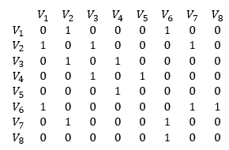

Рисунок 1.9 – Матрица смежности для графа $G_{1}$

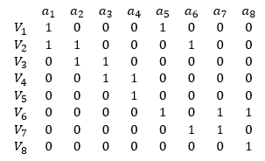

Рисунок 1.10 – Матрица инцидентности для графа $G_{1}$

1. Выбран граф $G_{3}$ и сделан взвешенным (единица измерения - мм) (Рисунок 1.11).

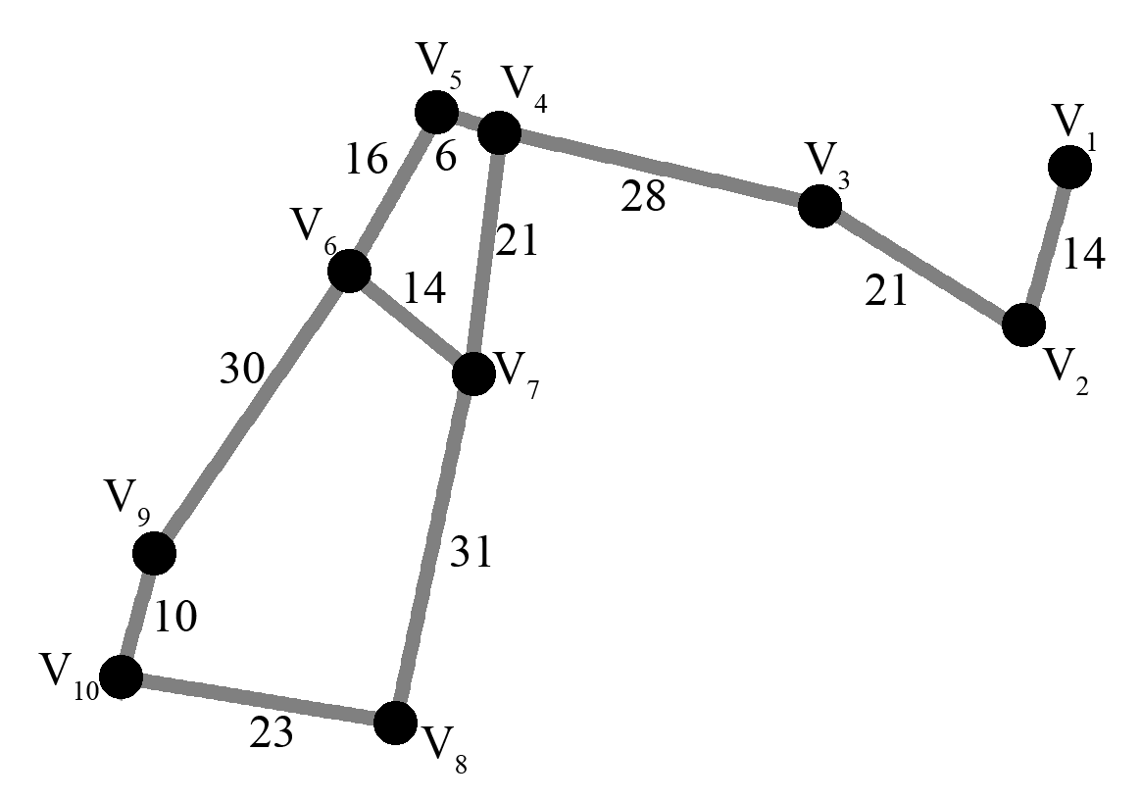

$$G_{3}$$

Рисунок 1.11 – Взвешенный граф $G_{3}$

Получены результаты поиска в глубину и поиска в ширину из вершины $V_{1}$ (Рисунок 1.12).

|  |  |
| --- | --- |
| а) | б) |

Рисунок 1.12 – Результаты поиска: а) в глубину; б) в ширину

Воспользуемся алгоритмом Беллмана-Форда для нахождения кратчайшего пути из вершины $V_{1}$ в вершину $V_{10}$.

На Рисунке 1.13 показан алгоритм нахождения кратчайшего пути.

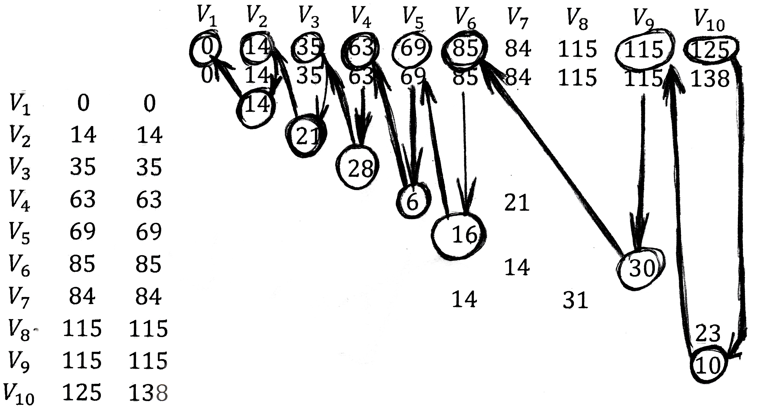

Рисунок 1.13 – Нахождение кратчайшего пути

Благодаря данному алгоритму найден кратчайший путь:

$$V_{1}→V_{2}→V_{3}→V_{4}→V_{5}→V_{6}→V_{9}→V_{10}$$

Длина найденного пути: 125 (мм).